DOKUMEN SPESIFIKASI TEKNIS & ARSITEKTUR REKAYASA
Sistem Landslide Early Warning System (EWS) 4 Titik & Perangkap Hama Surya 5 Unit
Integrasi Hardware PCB, Firmware ESP32-S3 FreeRTOS, Backend Express WS, & Frontend Next.js
Parameter Sistem | Spesifikasi Implementasi & Detail Teknis
Target Pengguna | Teknisi Elektronika, Field Engineer, Developer IoT, BPBD System Admin
Mikrokontroler Node | ESP32-S3 (Dual-Core Xtensa LX7 @ 240 MHz, 8MB PSRAM, 16MB Flash)
Sensor Pemantau | Inclinometer MPU-6050 Dual-Axis, Tipping Bucket 0.2mm, Getaran 801S, INA226, Kelembapan Tanah
Sistem Catu Daya | Panel Surya 30 Wp Monocrystalline + Baterai VRLA 12V + Smart Charge Controller
Sistem Alarm Lapangan | Sirine Otomotif 12V (115-120 dB), Lampu Strobo Darurat Merah/Kuning, Driver Relay Terisolasi
Konektivitas Transmisi | Modem Seluler GSM/4G SIMCom A7670C / Wi-Fi Dual-Link (Fallback Lokal)
Protokol Komunikasi | WebSocket Duplex (Port 5000 / ws:// / wss://) & REST API HTTP JSON
Backend Gateway | Node.js (Express), ws Engine, Evaluasi Ambang Batas Real-Time, Bot Telegram
Database Relasional | MySQL / MariaDB (Tabel Node, Histori Log Sensor, Perangkap Hama, Audit Trail)
Frontend Dashboard | Next.js 16 (App Router), React 19, TypeScript, Tailwind CSS, Leaflet Satellite GIS

1. Arsitektur Global & Alur Data Transmisi
Sistem dirancang dengan arsitektur telemetri terdistribusi yang memadukan keandalan respons tepi (Edge Computing) dan kemudahan pemantauan awan (Cloud Dashboard). Node EWS membaca kondisi lereng secara periodik dan mengevaluasi status bahaya secara mandiri tanpa ketergantungan koneksi internet.
Alur data mengalir dari sensor analog dan digital ke mikrokontroler ESP32-S3. Firmware memfilter noise bacaan dengan moving-average, kemudian membungkus data dalam format JSON terkompresi. Data dikirimkan secara langsung melalui protokol WebSocket dua arah ke Gateway Server Express.js, dicatat ke basis data MySQL, dan disiarkan secara instan ke seluruh antarmuka web monitoring.
PENGAMANAN TINGKAT TINGGI: FAIL-SAFE LOKAL
Jika jaringan seluler GSM atau server backend terputus, algoritma di dalam mikrokontroler ESP32-S3 tetap menjalankan proteksi keselamatan. Sirine 115 dB dan lampu strobo akan langsung aktif di tiang begitu kemiringan tanah atau intensitas hujan melewati ambang batas bahaya.

2. Desain Elektronika & Rangkaian Skematik PCB
Rangkaian PCB EWS-45 dirancang dengan mengutamakan isolasi interferensi frekuensi tinggi dari modem GSM dan perlindungan lonjakan arus aktuator sirine 12V.
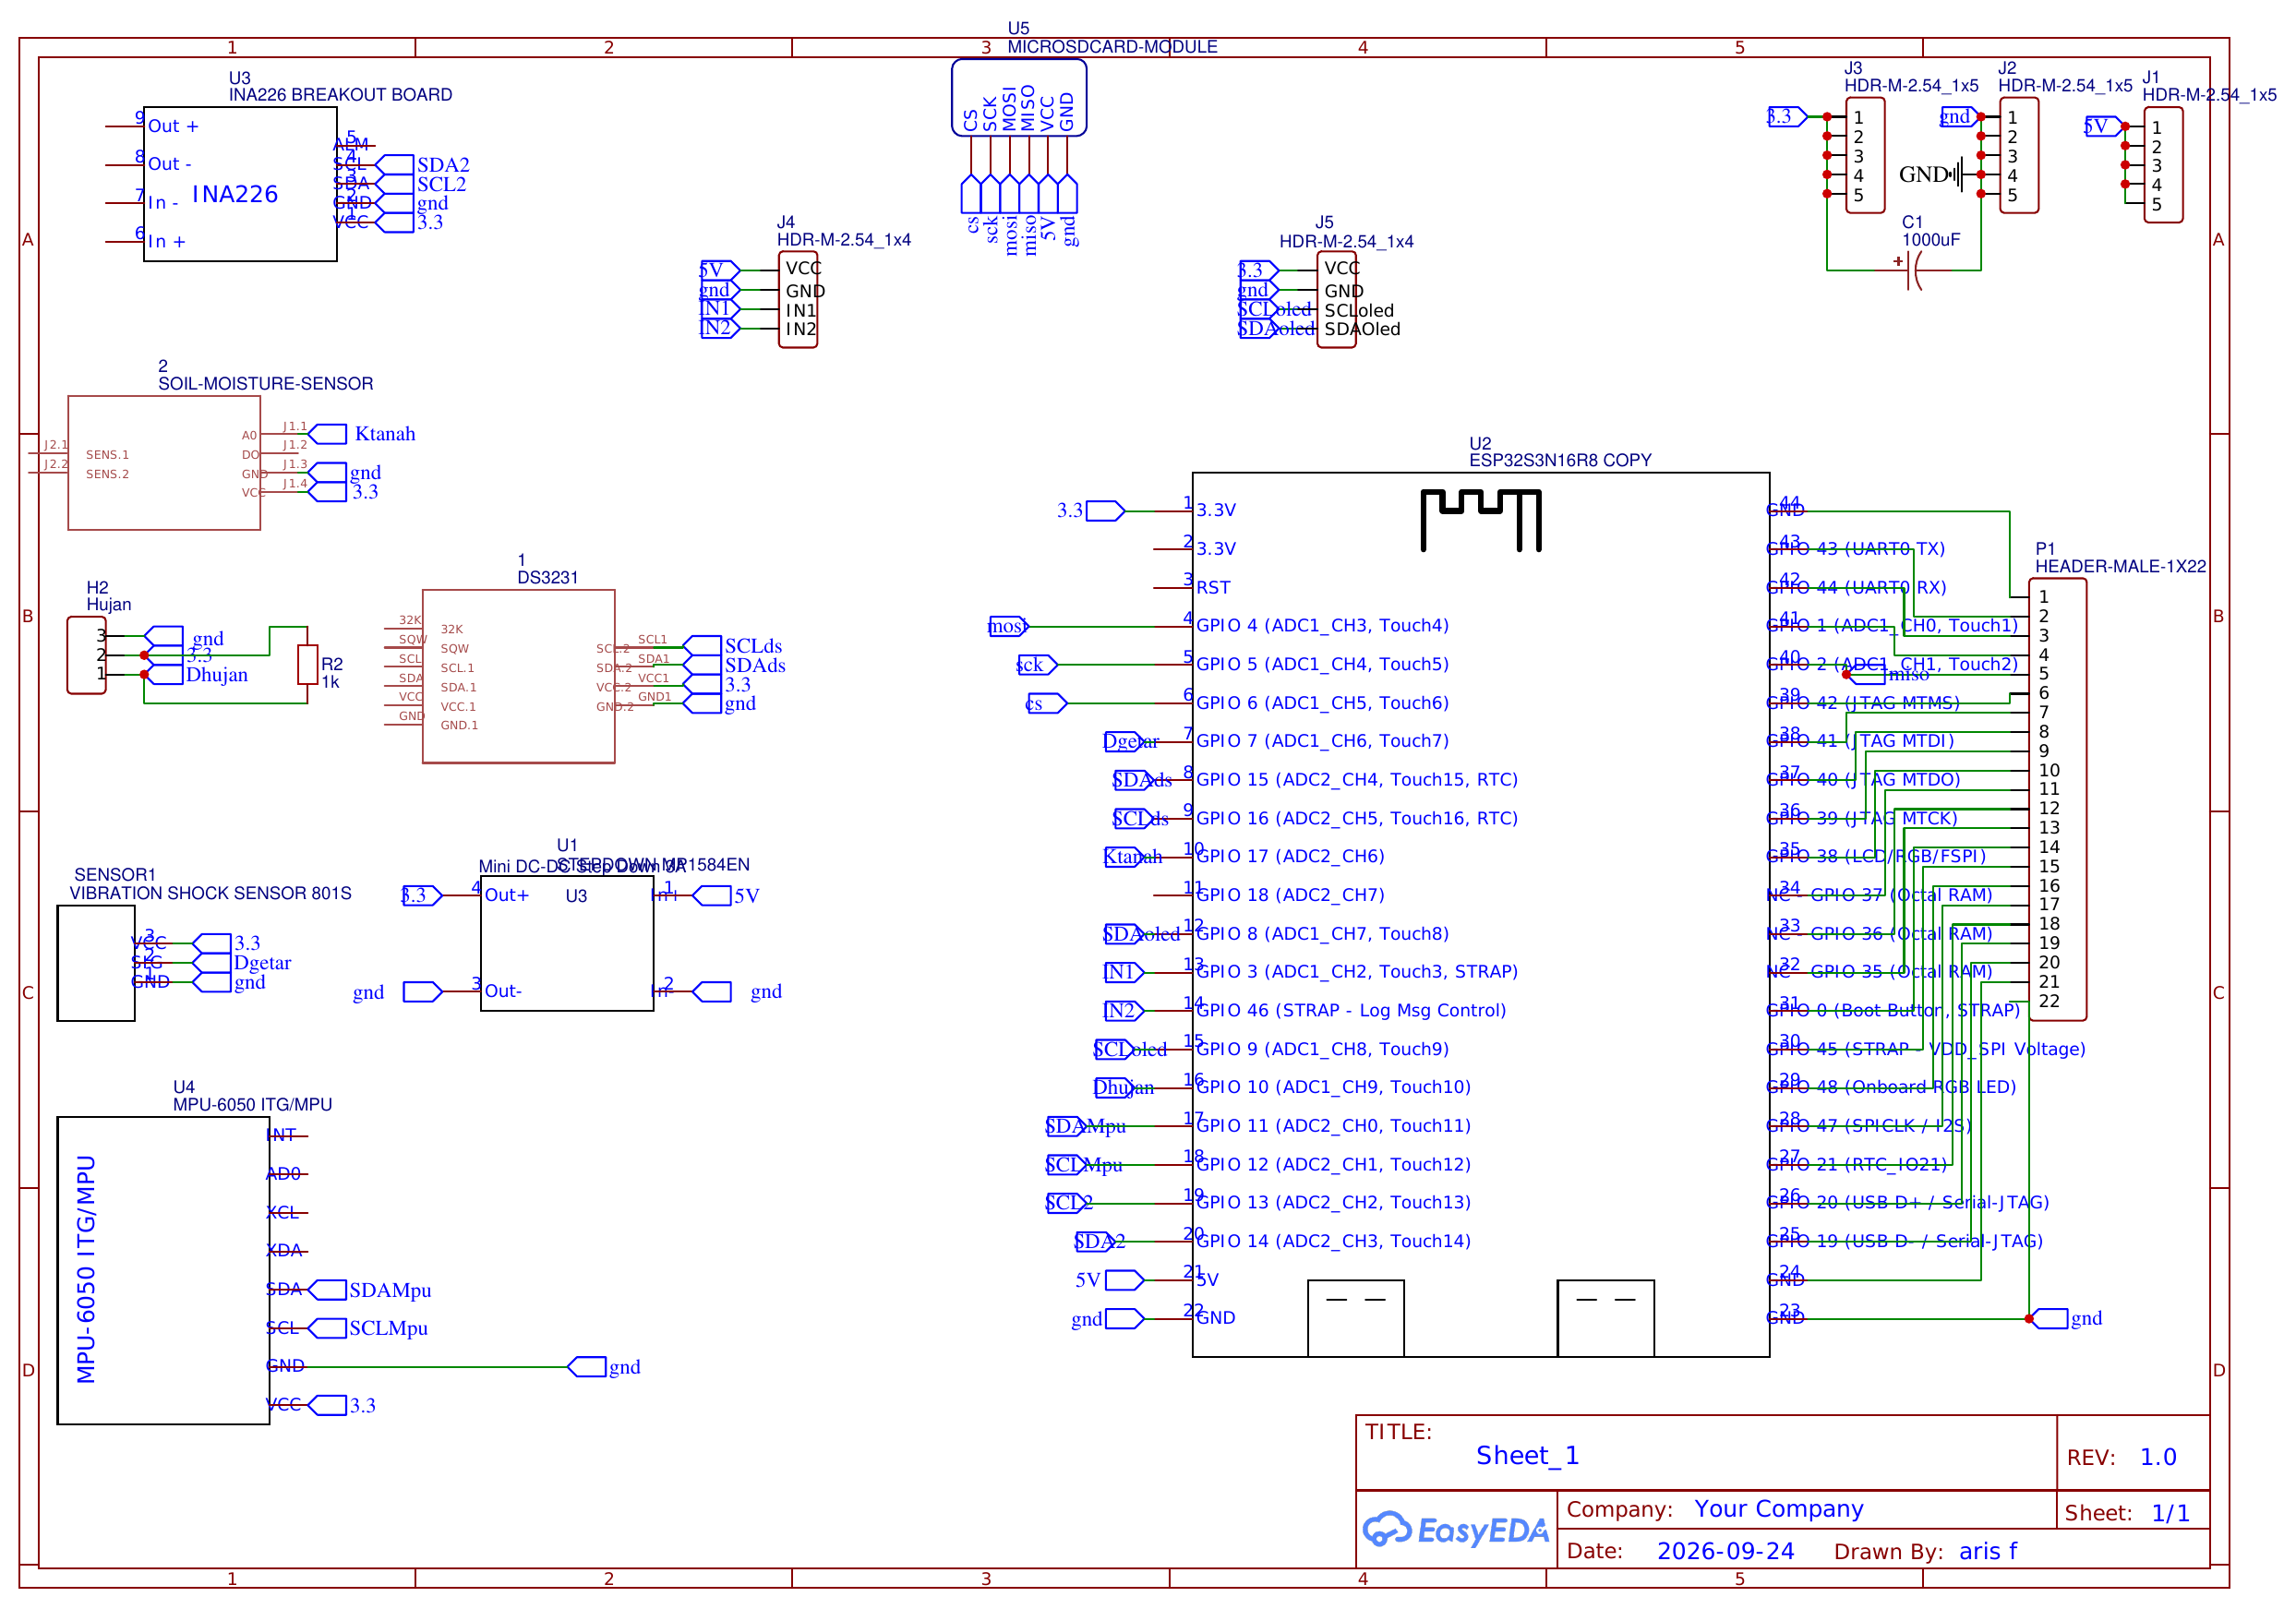
Gambar: Skematik Rangkaian Elektronika PCB EWS-45 (Sensor Bus, MCU, Power Rail & Relay Driver)

2.1 Konfigurasi Pinout Mikrokontroler ESP32-S3
Simbol Net | GPIO ESP32-S3 | Tipe I/O | Komponen Terkoneksi | Fungsi & Operasional
IN2 | GPIO 46 | Digital Out | Driver Relay Sirine & Strobo | Active-HIGH. Memicu transistor driver relay 12V sirine
Dhujan | GPIO 10 | Digital In | Sensor Hujan Tipping Bucket | Interrupt digital; 1 pulsa ayunan = 0.20 mm curah hujan
Dgetar | GPIO 7 | Digital In | Sensor Getaran Shock 801S | Interrupt input; menghitung frekuensi getaran mikro lereng
Ktanah | GPIO 17 | Analog In | Sensor Kelembapan Tanah | ADC2_CH6; membaca resistansi/kapasitansi kelembapan
SDAoled | GPIO 8 | I2C Data | Layar OLED 1.3" (0x3C) | Menampilkan status IP, tegangan, dan sensor lokal
SCLoled | GPIO 9 | I2C Clock | Layar OLED 1.3" (0x3C) | Bus I2C Hardware 0 @ 400 kHz
SDAMpu | GPIO 11 | I2C Data | Inclinometer MPU-6050 | Bus I2C Terisolasi untuk sudut kemiringan lereng X/Y
SCLMpu | GPIO 12 | I2C Clock | Inclinometer MPU-6050 | Menghindari hang bus jika sensor lain mengalami gangguan
SCL2/SDA | GPIO 13 | I2C Data | INA226 Power Monitor | Sensor tegangan bus baterai dan konsumsi arus beban
SDA2/SCL | GPIO 14 | I2C Clock | INA226 Power Monitor | Bus I2C Hardware 1
SDAds | GPIO 15 | I2C Data | RTC DS3231 Presisi Tinggi | Waktu akurat untuk penanggalan offline (*blackbox*)
SCLds | GPIO 16 | I2C Clock | RTC DS3231 Presisi Tinggi | Dilengkapi baterai cadangan CR2032
CS | GPIO 6 | SPI CS | Modul MicroSD Card | Penyimpanan histori log berkala ke kartu memori
SCK / MOSI / MISO | GPIO 5/4/2 | SPI Bus | Modul MicroSD Card | Komunikasi SPI berkecepatan tinggi

3. Logika Firmware ESP32-S3 (FreeRTOS Multi-Tasking)
Firmware memanfaatkan sistem operasi waktu nyata FreeRTOS dengan pemisahan tugas inti dual-core:
• Core 0 (Network Task): Tugas jaringan memelihara soket koneksi WebSocket client, memproses handshake TLS/SSL, mengirimkan paket telemetri dengan pacing buffer, serta mendengarkan pesan perintah kontrol.
• Core 1 (Sensor & Safety Task): Tugas akuisisi sensor melakukan sampling berkala I2C, kalkulasi kemiringan sudut MPU-6050, perhitungan moving-average kelembapan tanah, penghitungan pulsa rain gauge, dan evaluasi logika status bahaya.
• Sinkronisasi Thread-Safe: Sinkronisasi antar-tugas dikelola menggunakan mutex `wsMutex` untuk soket jaringan, `dataMutex` untuk snapshot sensor bersama, dan critical section `portENTER_CRITICAL` untuk interupsi sensor getaran 801S.

3.1 Tabel Kode Status & Anomali Sistem
Kode | Status Logika | Kondisi Ambang Batas | Respon Sirine & Strobo | Notifikasi Telegram
OK | Normal / Aman | Semua sensor dalam batas normal | Mati (Standby) | Tidak ada
A1 | Baterai Lemah | Tegangan aki < 11.20 V | Mati (Standby) | Pesan peringatan teknisi
A2 | Bahaya Longsor | Sudut Kemiringan lereng >= Ambang Bahaya | MENYALA PENUH (115 dB) | Peringatan Darurat EVAKUASI
A3 | Siaga Longsor | Sudut Kemiringan lereng >= Ambang Siaga | Mati / Strobo berkedip | Peringatan Waspada Level 2
A4 | Bahaya Hujan | Curah hujan >= 50.0 mm/jam (Ekstrem) | MENYALA PENUH (115 dB) | Peringatan Banjir & Longsor
A5 | Siaga Hujan | Curah hujan >= 20.0 mm/jam (Lebat) | Mati (Standby) | Peringatan Siaga Hujan
A6 | Bahaya Getaran | Frekuensi getaran >= Ambang Bahaya | MENYALA PENUH (115 dB) | Peringatan Gempa/Retakan
A7 | Siaga Tanah | Kelembapan tanah >= 85% (Jenuh) | Mati (Standby) | Himbauan Patroli Lereng
A8 | Filter Getaran | Getaran sesaat terdeteksi | Mati (Tahap Verifikasi) | Tidak ada

4. Arsitektur Backend (Node.js & WebSocket Gateway)
Backend bertindak sebagai sentral penerima telemetri dengan rute API REST dan port WebSocket dua arah:
• Express REST API: Menyediakan endpoint otentikasi JWT (`/ews/api/auth/login`), manajemen titik EWS (`/ews/api/nodes`), pengaturan ambang batas (`/ews/api/nodes/:id/thresholds`), data histori (`/ews/api/logs`), dan audit trail (`/ews/api/alarms`).
• WebSocket Gateway Server: Menerima koneksi persistent dari ESP32 dan Frontend browser. Menyediakan mekanisme verifikasi token, heartbeat ping/pong setiap 10 detik, dan broadcast otomatis setiap kali ada anomali sensor.
• Telegram Bot Dispatcher: Jika terdeteksi status A2, A4, atau A6, server otomatis mengirimkan payload darurat ke bot Telegram yang langsung meneruskan broadcast ke grup siaga bencana desa.

5. Arsitektur Frontend Next.js 16 Web Monitoring
Frontend dibangun menggunakan Next.js 16 App Router dengan performa rendering tinggi dan antarmuka responsif.
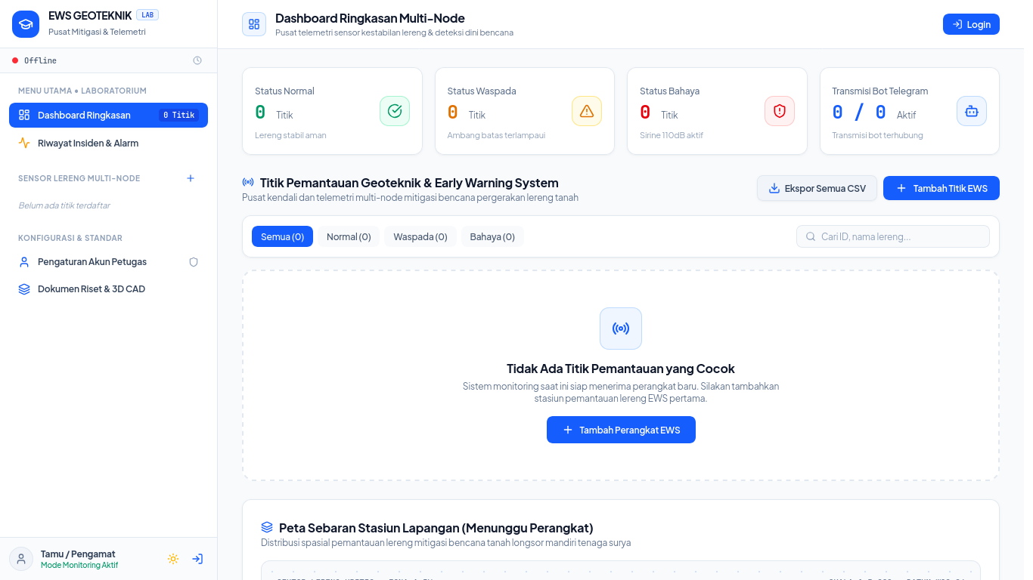
Gambar: Dashboard Utama Web Monitoring EWS & Perangkap Hama
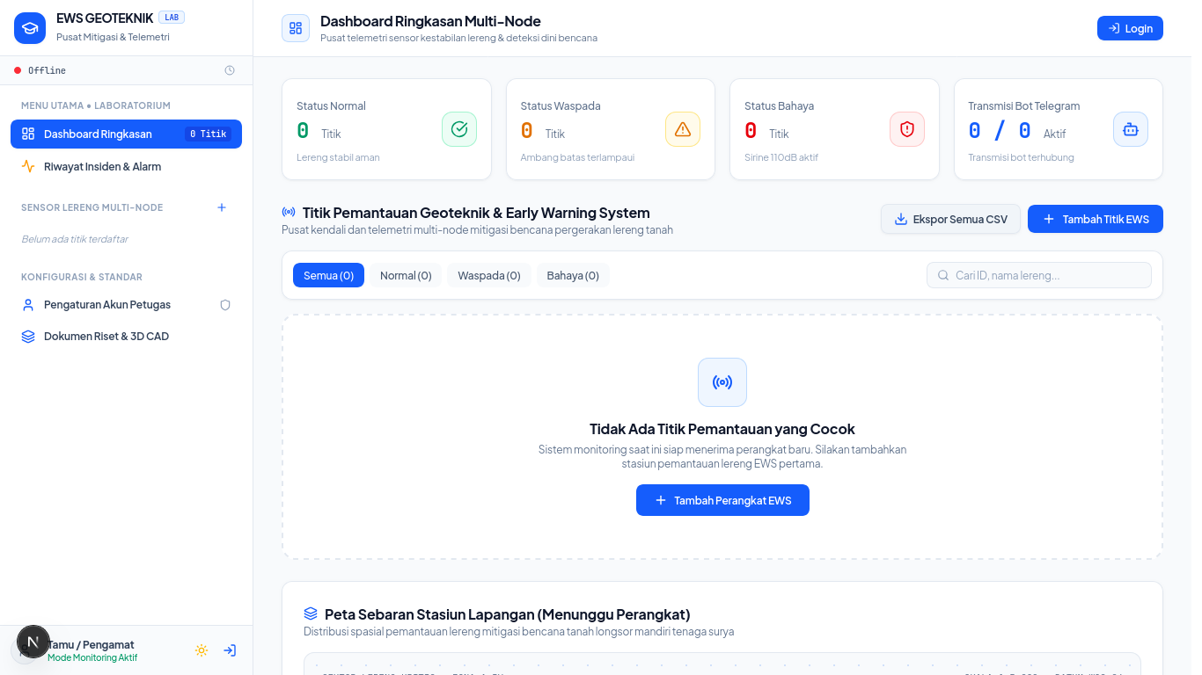
Gambar: Pemetaan Peta Satelit Interaktif 4 Titik EWS dan 5 Perangkap Hama
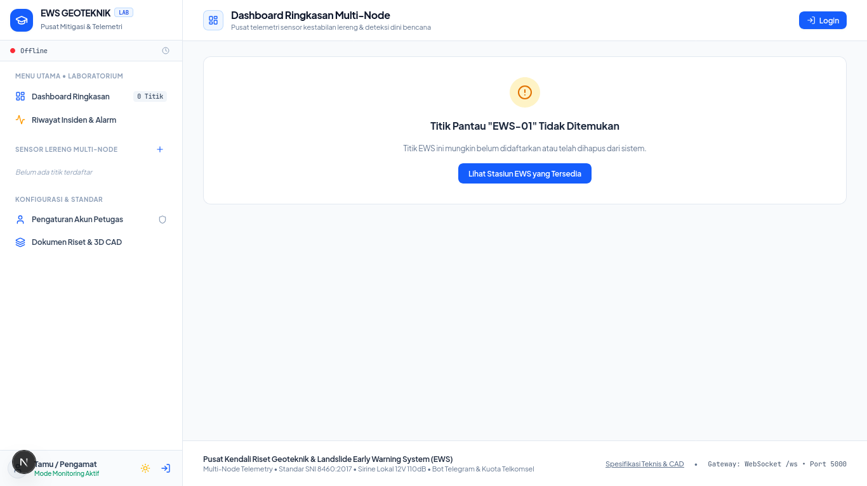
Gambar: Halaman Detail Sensor EWS: Inclinometer X/Y, Hujan, Baterai, dan Aktuator
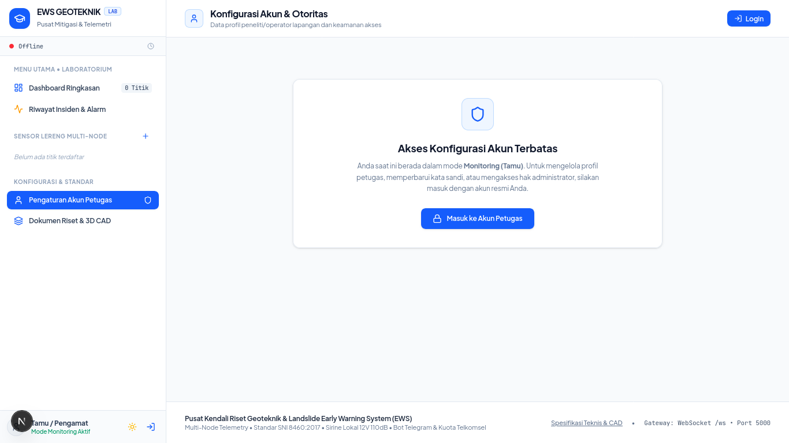
Gambar: Panel Konfigurasi Ambang Batas Sensor, Kuota Telkomsel, & Akun

6. Pemeliharaan Rutin & Kalibrasi Sensor
• Kalibrasi Kemiringan: Lakukan kalibrasi tare zeroing pada sensor MPU-6050 saat pemasangan awal pada tiang dengan menekan tombol Kalibrasi Nol di Web Dashboard saat tiang terpasang tegak.
• Pemeliharaan Rain Gauge: Bersihkan corong penampung air hujan dari daun kering atau debu setiap 30 hari sekali, serta uji ayunan mekanik tipping bucket menggunakan air 20 ml.
• Pemeriksaan Catu Daya: Pastikan kaca panel surya bersih dan pantau tegangan baterai pada dashboard (rentang sehat: 12.0V - 14.2V).

